Задания на формирование читательской грамотности для 6 класса
Составители: учителя русского языка и литературы
МОУ ОШ № 3 им. Сергея Сниткина

Внимательно прочитайте текст и выполните задания.
Притча о языке
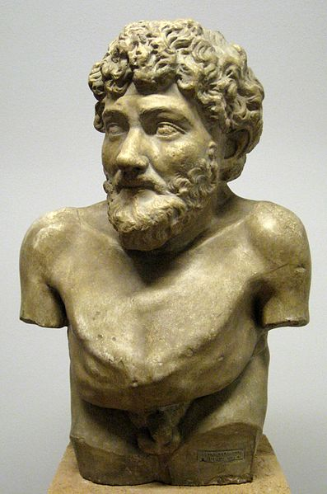
Знаменитый древнегреческий баснописец Эзоп был рабом философа Ксанфа. Однажды Ксанф, решив пригласить к себе гостей, приказал Эзопу приготовить самое лучшее кушанье. Эзоп пошел на базар, купил языки и приготовил из них блюда. Ксанф спросил, почему Эзоп подает только языки. «Ты велел купить самое лучшее. А что может быть на свете лучше языка?» - ответил Эзоп.
В другой раз Ксанф распорядился, чтобы Эзоп приготовил самое худшее кушанье. Эзоп опять купил языки. Он так объяснил Ксанфу своё решение: «Ты велел мне сыскать самое худшее. А что на свете хуже языка? Посредством языка люди огорчают и разочаровывают друг друга, посредством языка можно лицемерить, лгать, обманывать, хитрить, ссориться. Язык может сделать людей врагами, он может вызвать войну, он приказывает разрушать города и даже целые государства, он может вносить в нашу жизнь горе и зло, предавать, оскорблять. Может ли быть что-то хуже языка?"
Гости Ксанфа и сам философ не нашлись, что ответить рабу Эзопу, имя которого до сих пор известно всему миру. Имена же тех, кто считал себя выше, беззаветно канули в Лету

I. Нет ли противоречия в утверждениях Эзопа? Обоснуй свой ответ.
________________________________________________________________________________________________________________________________________________________________________________________________________________________________________________________________________________________

II. Выпишите из толкового словаря три лексических значения существительного язык. Как называются эти слова?
____________________________________________________________________________________________________________________________________________________________________________________________________________________________________________________________________________________________________________________________________________________________________________________________________________________________________

III. Выпишите из текста антонимы.
__________________________________________________________________________________________________________________________________________________________________________________________________________________

IV. Что общего в легенде об Эзопе и в высказывании Л.Н.Толстого о слове, языке: «Слово – дело великое потому, что словом можно соединить людей, словом можно и разъединить их, словом можно служить любви, словом же можно служить вражде и ненависти. Берегись такого слова, которое разъединяет людей»?
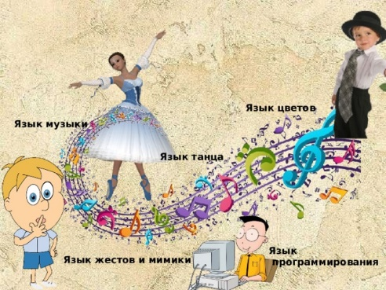
__________________________________________________________________________________________________________________________________________________________________________________________________________________________________________________________________________________________________________________________________________________________________________________________________________________________________________________________________________________________________________

V. Напиши три-четыре пословицы о языке, слове, близкие по смыслу высказыванию Л.Н.Толстого, приведённому в предыдущем задании.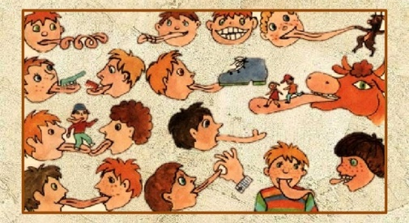
__________________________________________________________________________________________________________________________________________________________________________________________________________________________________________________________________________________________________________________________________________________________________________________________________________________________________________________________________________________________________________

Читательская грамотность, 6 класс.
Характеристики заданий и система оценивания
Задание 1. Притча о языке.
ХАРАКТЕРИСТИКИ ЗАДАНИЯ:
- Содержательная область оценки:чтение для образовательных целей; притча о языке
- Компетентностная область оценки: интегрировать и интерпретировать информацию
- Контекст: личный
- Тип текста: сплошной (рассказ)
- Уровень сложности: низкий
- Формат ответа: задание с развернутым ответом
- Объект оценки:делать выводы на основе интеграции информации
- Максимальный балл:1
Система оценивания:
Балл | Содержание критерия
1 | Противоречий нет. Нет ничего лучше языка, так как люди с его помощью могут общаться, говорить друг другу приятные вещи, здороваться, признаваться в любви. Нет ничего хуже языка, так как с его помощью люди могут врать, обижать друг друга, ругаться
0 | Выбран другой вариант ответа или ответ отсутствует.

Задание 2. Притча о языке.
ХАРАКТЕРИСТИКИ ЗАДАНИЯ:
- Содержательная область оценки:чтение для образовательных целей; притча о языке
- Компетентностная область оценки: интегрировать и интерпретировать информацию
- Контекст: личный
- Тип текста: сплошной (рассказ)
- Уровень сложности: низкий
- Формат ответа:работа со словарем
- Объект оценки:находить и извлекать информацию
- Максимальный балл:1
Система оценивания:
Балл | Содержание критерия
1 | Язык – подвижный мышечный орган в полости рта;  Язык – исторически сложившая система звуковых, словарных и грамматических средств, являющихся орудием общения;  Язык (устар) – народ, нация
0 | Ответ отсутствует
Задание 3. Притча о языке.
ХАРАКТЕРИСТИКИ ЗАДАНИЯ:
- Содержательная область оценки:чтение для образовательных целей; притча о языке
- Компетентностная область оценки: интегрировать и интерпретировать информацию
- Контекст: личный
- Тип текста: сплошной (рассказ)
- Уровень сложности: низкий
- Формат ответа: задание с кратким ответом
- Объект оценки:находить и извлекать несколько единиц информации
- Максимальный балл:1
Система оценивания:
Балл | Содержание критерия
1 | Лучшее - худшее
0 | Выбран другой вариант ответа или ответ отсутствует
Задание 4.Притча о языке.
ХАРАКТЕРИСТИКИ ЗАДАНИЯ:
- Содержательная область оценки:чтение для образовательных целей; притча о языке
- Компетентностная область оценки: интегрировать и интерпретировать информацию
- Контекст: личный
- Тип текста: сплошной (рассказ)
- Уровень сложности: низкий
- Формат ответа: задание с развернутым ответом
- Объект оценки:устанавливать связи между утверждениями
- Максимальный балл:1
Система оценивания:
Балл | Содержание критерия
1 | И Эзоп, и Л.Н. Толстой подмечают огромную силу человеческой речи. Выражая свои мысли словами при помощи языка, люди могут сближаться друг с другом или, наоборот, отдаляться; взращивать любовь или ненависть. Слова могут по-разному влиять на людей, побуждать их к тем или иным поступкам.
0 | Выбран другой вариант ответа или ответ отсутствует
Задание 5. Притча о языке.
ХАРАКТЕРИСТИКИ ЗАДАНИЯ:
- Содержательная область оценки:чтение для образовательных целей; притча о языке
- Компетентностная область оценки: интегрировать и интерпретировать информацию
- Контекст: личный
- Тип текста: сплошной (рассказ)
- Уровень сложности: низкий
- Формат ответа: задание с поиском ответа
- Объект оценки:находить и извлекать несколько единиц информации
- Максимальный балл:1
Система оценивания:
Балл | Содержание критерия
1 | Язык мой – враг мой.  Язык без костей – мелет.  Язык до добра не доведет.  Держать язык за зубами.  Ласковым словом и камень растопишь.  Не доброе слово больше огня жжет.
0 | Выбран другой вариант ответа или ответ отсутствует

